PRETENDENTA PIEDĀVĀJUMS
Valsts ieņēmumu dienesta rīkotajam iepirkumam
“Banknošu skaitītāju piegāde”
Iepirkuma identifikācijas Nr. FM VID 2025/227

Pretendents______________________, reģistrācijas Nr. _____________, parakstot pretendenta piedāvājumu,
- apliecina, ka nodrošinās iepirkuma “Banknošu skaitītāju piegāde”, ID Nr.FM VID 2025/227 izpildi atbilstoši obligātajām (minimālajām) tehniskajām prasībām un finanšu piedāvājumā noteiktajām cenām;
- apliecina, ka iepirkuma līguma saistību izpildē neveiks darījumus (neiegādāsies preces vai pakalpojumus) ar tādu fizisku vai juridisku personu, kurai ir piemērotas (tai skaitā tās valdes vai padomes loceklim, patiesā labuma guvējam, pārstāvēttiesīgai personai vai prokūristam, vai personai, kura ir pilnvarota pārstāvēt juridisko personu darbībās, kas saistītas ar filiāli, vai personālsabiedrības biedram, tā valdes vai padomes loceklim, patiesā labuma guvējam, pārstāvēttiesīgai personai vai prokūristam, ja juridiskā persona ir personālsabiedrība) starptautiskās vai nacionālās sankcijas vai būtiskas finanšu un kapitāla tirgus intereses ietekmējošas Eiropas Savienības vai Ziemeļatlantijas līguma organizācijas dalībvalsts sankcijas;
- apliecina, ka uz pretendentu neattiecas Padomes Regulas (ES) Nr. 833/2014 (2014. gada 31. jūlijs) 5.k. panta 1.punktā noteiktais, proti, pretendents (tai skaitā pretendenta apakšuzņēmējs/-i) nav:
a) Krievijas valstspiederīgais, fiziska persona, kas uzturas Krievijā, vai juridiska persona, vienība vai struktūra, kura iedibināta Krievijā;
b) juridiska persona, vienība vai struktūra, kuras īpašumtiesības vairāk nekā 50 % apmērā tieši vai netieši pieder šā punkta a) apakšpunktā minētajai vienībai;
c) fiziska vai juridiska persona, vienība vai struktūra, kas darbojas a) vai b) apakšpunktā minētās vienības vārdā vai saskaņā ar tās norādēm, tostarp, ja uz tiem attiecas vairāk nekā 10 % no līguma vērtības, apakšuzņēmēji, piegādātāji vai vienības, uz kuru spējām paļaujas publiskā iepirkuma direktīvu nozīmē.

- Tehniskais piedāvājums
1.tabula
Nr.  p.k. | Obligātās (minimālās) prasības | Pretendenta piedāvātais  (pretendents aizpilda  katru aili)
 | Iepirkuma priekšmets
Iepirkuma priekšmets ir banknošu skaitītāju piegāde (turpmāk – Prece) Valsts ieņēmumu dienesta (turpmāk – Pasūtītājs vai VID) vajadzībām saskaņā ar tehniskajā piedāvājumā izvirzītajām prasībām un kas sastāv no 2 (divām daļām):
1.daļa – banknošu skaitītāju piegāde Valsts ieņēmumu dienestam (turpmāk – VID jeb Pasūtītājs);
2. daļa – banknošu skaitītāju piegāde Nodokļu un muitas policijai (turpmāk NMP jeb Pasūtītājs).
 | Preces tehniskās prasības,/Pakalpojuma nodrošināšana
 | Preces modeļa nosaukums, marka vai artikuls un interneta adrese, kurā var atrast informāciju par attiecīgo Preces modeli vai norāda attiecīgās Preces modeļa kārtas numuru savā piedāvājumā ietvertajā katalogā ar Preces modeļa aprakstu, lai identificētu katalogā norādīto Preces modeli. | Pretendents norāda Preces modeļa nosaukumu, marku vai artikulu un interneta adresi ar informāciju par modeli, vai katalogā izmantoto modeļa kārtas numuru.
 | Piegādātājs nodrošina, ka piegādātā Prece ir kvalitatīva, jauna, ražotāja oriģinālajā iepakojumā un atbilstošā komplektācijā, lietotāja veselībai droša un atbilst Latvijas Republikā spēkā esošo saistošo normatīvo aktu prasībām.
 | Precei jābūt ar CE (Conformité Européne) marķējumu.
 | Pārbaudāmo valūtu veidi ne mazāk kā: Euro, Lielbritānijas mārciņas, ASV dolāri, Šveices franki, Krievijas rubļi . Iespēja papildināt pēc nepieciešamības.
- Skaitīšanas ātrums ne mazāk kā: zems/vidējs/augsts -
800/1000/1500
 | Banknošu skaitīšana: noteiktos apjomos un brīvi izvēlētā apjomā.
 | Viltojumu pārbaude un summu skaitīšana izvēlētam banknošu skaitam.
 | Viltojumu pārbaude, skaita un summas saskaitīšana vienam nominālam.
 | Piltuves ietilpība ne mazāk kā 500 banknotes.
 | Kabatas ietilpība ne mazāk kā 200 banknotes.
 | Skaņas signāls kļūdu un neprecīzas saskaitīšanas gadījumos.
 | UV (ultravioletā gaisma), IR (infrasarkanā gaisma), MG (magnētiskais sensors), izmēra noteikšana, drošības līniju un krāsu pārbaude.
 | ECB sertifikāts: Eiropas Centrālās Bankas apstiprināta iekārta viltojumu detektēšanai.
 | Ciparu LCD displejs ar ne mazāk kā: skaita un vērtības attēlojums.
 | Barošanas avots: tīkla maiņspriegums 240 V / 50 Hz.
 | Ražošanas gads ne vecāks par 2025. gadu.
 | Preces piegāde
 | Piegādātājs par saviem līdzekļiem nodrošina savlaicīgu Preces piegādi atsevišķu piegāžu veidā atbilstoši Pasūtītāja pilnvarotās personas elektroniski nosūtītam Preces piegādes pasūtījumam.
 | Piegādātājs piegādā Preci Talejas ielā 1, Rīgā, Pasūtītāja norādītajā telpā, Pasūtītāja darba laikā (darba dienās no pirmdienas līdz ceturtdienai no plkst. 08.15 līdz plkst. 17.00 un piektdienās no plkst. 08.15 līdz plkst. 15.45), ierašanos iepriekš saskaņojot ar Pasūtītāja pilnvaroto personu.
 | Piegādātājs piegādā Preci Pasūtītājam ne ilgāk kā 20 (divdesmit) darba dienu laikā no dienas, kad Pasūtītāja pilnvarotā persona Piegādātāja pilnvarotajai personai nosūtījusi Preces piegādes pasūtījumu uz Piegādātāja norādīto elektroniskā pasta adresi. | Pretendents norāda piegādes laiku darba dienās_______________
 | Pasūtījumā Pasūtītāja pilnvarotā persona norāda piegādājamās Preces nosaukumu, skaitu, piegādes adresi.
 | Preces piegādes laikā Piegādātājs kopā ar Preci Pasūtītāja pilnvarotajai personai nodod Preces garantijas apliecinošu dokumentāciju un lietošanas instrukciju latviešu valodā izdrukāta dokumenta veidā vai uz datu nesēja, vai nosūtot uz elektroniskā pasta adresi.
 | Ja saņemtā Prece neatbilst Preces piegādes pasūtījumam, Pasūtītāja pilnvarotā persona piegādāto Preci nepieņem un neparaksta dokumentu, kas apliecina Preces piegādi, un nosūta Piegādātāja pilnvarotajai personai uz elektroniskā pasta adresi motivētu pretenziju 5 (piecu) darba dienu laikā no neatbilstošas Preces piegādes dienas.
 | Piegādātājs par saviem līdzekļiem novērš piegādātās Preces trūkumus un/vai neatbilstības, nepieciešamības gadījumā to apmainot pret atbilstošu Preci, gadījumā, ja tiek piegādāta Prece, kas neatbilst pasūtījumam.
 | Ja Piegādātājs objektīvu (pierādāmu) apstākļu dēļ (pārtraukta Preces ražošana u.tml.) nevar piegādāt šīs tabulas 2.punktā norādīto Preci, Piegādātājs, nosūtot Pasūtītājam uz elektroniskā pasta adresi motivētu vēstuli un saņemot Pasūtītāja rakstveida piekrišanu, var piedāvāt Pasūtītājam ekvivalentas Preces piegādi ar tādu pašu vai labāku raksturojumu un tehniskajiem parametriem, nepārsniedzot norādīto Preces cenu, saskaņojot to ar Pasūtītāju.
 | Preces garantija
 | Piegādātājs nodrošina piegādātajai Precei garantiju ne mazāk kā 24 (divdesmit četrus) mēnešus no Preces saņemšanas un dokumenta, kas apliecina Preces piegādi abpusējas parakstīšanas dienas. | Pretendents norāda garantijas termiņu mēnešos ______
 | Piegādātājs nodrošina Preces garantijas laikā Preces programmatūras atjaunināšanu jaunāko banknošu atpazīšanai bez papildu samaksas.
 | Ja Preces garantijas laikā atklājas Preces trūkumi un/vai neatbilstības, kas nav radušies Preces nepareizas uzglabāšanas un/vai lietošanas rezultātā, Pasūtītāja pilnvarotā persona sastāda pretenziju, kuru 5 (piecu) darba dienu laikā nosūta Piegādātāja pilnvarotajai personai. Piegādātājs par saviem līdzekļiem 5 (piecu) darba dienu laikā no Pasūtītāja pilnvarotās personas pretenzijas nosūtīšanas dienas novērš piegādātās Preces trūkumus un/vai neatbilstības vai nepieciešamības gadījumā 20 (divdesmit) darba dienu laikā no Pasūtītāja pilnvarotās personas pretenzijas nosūtīšanas dienas apmaina to pret jaunu Preci.
 | Preces izmaksas
 | Preces cenā ir jābūt iekļautām visām izmaksām, kas saistītas ar Preces vērtību, piegādi, komplektēšanu, ieskaitot transporta un izkraušanas izmaksas līdz Pasūtītāja norādītajai Preces piegādes vietai, nodokļiem, izņemot pievienotās vērtības nodokli (turpmāk – PVN), nodevām, ar garantijas saistību nodrošināšanu saistītās izmaksas, nekvalitatīvas, bojātas un/vai līguma nosacījumiem neatbilstošas Preces neatbilstību novēršanas izmaksas (ja tādas būs nepieciešamas), ar nepieciešamo atļauju saņemšanu no trešajām personām saistītās izmaksas un citas ar Preces piegādes savlaicīgu un kvalitatīvu izpildi saistītās izmaksas.
 | Līguma darbības termiņš vai citi nosacījumi
Par katru Iepirkuma daļu tiks slēgts atsevišķs līgums ar attiecīgo Pasūtītāju. Katrs līgums stājās spēkā ar tā abpusējas parakstīšanas dienu. Pasūtītājs ir tiesīgs pasūtīt Preci 36 (trīsdesmit sešus) mēnešus no attiecīgā līguma spēkā stāšanās dienas vai līdz brīdim, kad Pasūtītājs ir izlietojis attiecīgās Iepirkuma daļas līguma summu (atkarībā no tā, kurš nosacījums iestājas pirmais).
Katrs līgums ir spēkā līdz Pušu saistību pilnīgai izpildei.
Plānotā Iepirkuma līgumcena :
par Iepirkuma priekšmeta 1. daļu – 7 999,00 bez PVN;
par Iepirkuma priekšmeta 2. daļu – 2 000,00 EUR bez PVN.
Iepirkuma katras daļas līguma summa ir Finanšu piedāvājumā 1. un 2. daļai pretendenta piedāvātā kopējā cena.
 | Pretendenta atbilstība profesionālās darbības veikšanai
 | Ja pretendents ir Latvijas Republikas Uzņēmumu reģistra Komercreģistrā reģistrēts komersants, informācija tiks pārbaudīta Latvijas Republikas Uzņēmumu reģistra vestajos reģistros.
 | Ja pretendents ir fiziskā persona, kura reģistrēta kā saimnieciskās darbības veicēja, – ir reģistrēta VID kā nodokļu maksātāja, Informācija tiks pārbaudīta VID publiski pieejamā datubāzē.
 | Ja pretendents ir ārvalstī reģistrēta vai pastāvīgi dzīvojoša persona, tad pretendentam kopā ar piedāvājumu jāiesniedz kompetentas attiecīgās valsts institūcijas izsniegts dokuments (oriģināls vai apliecināta kopija), kas apliecina, ka pretendents reģistrēts atbilstoši attiecīgās valsts normatīvo aktu prasībām, kā arī pretendents nav ārzonā reģistrēta juridiskā persona vai personu apvienība vai norāda publiski pieejamu reģistru, kur pasūtītājs bez papildu samaksas varētu pārliecināties par pretendenta reģistrācijas faktu, pievienojot norādītās prasības izpildi apliecinošās informācijas tulkojumu.

- Finanšu piedāvājums

  - Finanšu piedāvājums Iepirkuma priekšmeta 1.daļā - banknošu skaitītāju piegāde VID

2.tabula
Nr. p.k. | Iepirkuma priekšmets | Vienība | Prognozētais vienību skaits | Cena par vienību  EUR bez PVN | Cena kopā EUR bez PVN
1. | Banknošu skaitītājs (norāda marku, modeli) | gab. | 8

  - Finanšu piedāvājums Iepirkuma priekšmeta 2.daļā - banknošu skaitītāju piegāde NMP

3.tabula
Nr. p.k. | Iepirkuma priekšmets | Vienība | Prognozētais vienību skaits | Cena par vienību  EUR bez PVN | Cena kopā EUR bez PVN
1. | Banknošu skaitītājs (norāda marku, modeli) | gab. | 2

Nosacījumi finanšu piedāvājuma iesniegšanai:
- Pretendents nedrīkst iesniegt vairākus piedāvājuma variantus.
- Piedāvājums iesniedzams par abām daļām (par visu apjomu).
- Cenām jābūt norādītām EUR bez PVN, norādot ne vairāk kā 2 (divas) zīmes aiz komata.
- Pretendenta iesniegtajā finanšu piedāvājumā norādītā cena kopā EUR (bez PVN) veidos iepirkuma kopējo cenu EUR (bez PVN) un tiks izmantota piedāvājuma ar viszemāko cenu noteikšanai.
- Līguma darbības laikā Pasūtītājs var nepasūtīt visas prognozētās Preces vienības.
- Katrā tabulā norādītā kopējā cena par prognozētajām Preces vienībām nedrīkst pārsniegt 6.2. apakšpunktā norādīto katras attiecīgās Iepirkuma daļas plānoto līgumcenu.
- Finanšu piedāvājumā norādītajās cenās ir jābūt iekļautām visām izmaksām, kas saistītas ar banknošu skaitītāju nodrošināšanu, t.sk. darbaspēka izmaksām, transporta izmaksām, dokumentācijas sagatavošanu, garantijām, nodokļiem un nodevām (izņemot PVN), kā arī nepieciešamo atļauju saņemšanu no trešajām personām un visām citām izmaksām, kas nepieciešamas Iepirkuma līguma savlaicīgai un kvalitatīvai izpildei.

Pretendenta nosaukums:
Reģistrācijas Nr.:
Juridiskā un faktiskā adrese:
Kontaktpersona:
Tālrunis:
E-pasta adrese un e-Adrese:
Bankas rekvizīti:

Pretendenta pilnvarotā persona_________________________________ (vārds, uzvārds)

_________________________________________________________ ________________
Paraksts (ja nav parakstīts elektroniski), Datums

DOKUMENTS IR ELEKTRONISKI PARAKSTĪTS AR DROŠU ELEKTRONISKO PARAKSTU UN SATUR LAIKA ZĪMOGU

- Komisijas iegūstamā informācija

  - Komisija no VID publiski pieejamās datubāzes, iegūst informāciju par to, vai pretendentam, kuram būtu piešķiramas Iepirkuma līguma slēgšanas tiesības dienā, kad pieņemts lēmums par iespējamu līguma slēgšanas tiesību piešķiršanu, Latvijā nav VID administrēto nodokļu (nodevu) parādu, kas kopsummā pārsniedz EUR 150 (viens simts piecdesmit euro).
  - Ja pretendentam dienā, kad pieņemts lēmums par iespējamu līguma slēgšanas tiesību piešķiršanu, ir VID administrēto nodokļu (nodevu) parādi, kas kopsummā pārsniedz EUR 150 (viens simts piecdesmit euro), komisija lūdz 3 (trīs) darba dienu laikā iesniegt izdruku no VID elektroniskās deklarēšanas sistēmas par to, ka pretendentam dienā, kad pieņemts lēmums par iespējamu līguma slēgšanas tiesību piešķiršanu, Latvijā nav nodokļu parādu, kas kopsummā pārsniedz EUR 150 (viens simts piecdesmit euro).
Ja šīs sadaļas 3.2.apakšpunktā noteiktajā termiņā izdruka netiek iesniegta, pretendents tiek izslēgts no dalības iepirkumā.
  - Ārvalstī reģistrētam vai pastāvīgi dzīvojošam pretendentam, kuram būtu piešķiramas Iepirkuma līguma slēgšanas tiesības, komisija lūdz 3 (trīs) darba dienu laikā iesniegt apliecinājumu, ka pretendentam dienā, kad pieņemts lēmums par iespējamu līguma slēgšanas tiesību piešķiršanu, Latvijā nav nodokļu parādu, kas kopsummā pārsniedz EUR 150 (viens simts piecdesmit euro), un valstī, kurā tas reģistrēts vai kurā atrodas tā pastāvīgā dzīvesvieta, saskaņā ar attiecīgās ārvalsts normatīvajiem aktiem nav nodokļu parādu.
  - Komisija attiecībā uz pretendentu, kuram būtu piešķiramas līguma slēgšanas tiesības, pārbauda, vai attiecībā uz šo pretendentu, tā valdes vai padomes locekli, patieso labuma guvēju, pārstāvēttiesīgo personu vai prokūristu, vai personu, kura ir pilnvarota pārstāvēt pretendentu darbībās, kas saistītas ar filiāli, vai personālsabiedrības biedru, tā valdes vai padomes locekli, patieso labuma guvēju, pārstāvēttiesīgo personu vai prokūristu, ja pretendents ir personālsabiedrība, ir noteiktas Starptautisko un Latvijas Republikas nacionālo sankciju likuma 11.¹ panta pirmajā daļā noteiktās sankcijas, kuras ietekmē līguma izpildi. Ja attiecībā uz pretendentu vai kādu no minētajām personām ir noteiktas Starptautisko un Latvijas Republikas nacionālo sankciju likuma 11.¹ panta pirmajā daļā noteiktās sankcijas, kuras kavēs līguma izpildi, pretendents ir izslēdzams no dalības līguma slēgšanas tiesību piešķiršanas procedūrā.
  - Komisija šīs sadaļas 3.4. apakšpunktā minēto informāciju iegūst no Latvijas Republikas Uzņēmumu reģistra, pārbaudot sankciju meklēšanas saitēs. Ja informācija par šīs sadaļas 3.4. apakšpunktā minētajām personām vietnē nav publicēta, pretendentam tā jāiesniedz:
    - kopā ar piedāvājumu vai
    - 3 (trīs) darba dienu laikā no Komisijas pieprasījuma nosūtīšanas datuma.
  - Izziņas un citus dokumentus, kurus izsniedz Latvijas kompetentās institūcijas, Komisija pieņem un atzīst, ja tie izdoti ne agrāk kā vienu mēnesi pirms iesniegšanas dienas, bet ārvalstu kompetento institūciju izsniegtās izziņas un citus dokumentus Komisija pieņem un atzīst, ja tie izdoti ne agrāk kā sešus mēnešus pirms iesniegšanas dienas, ja izziņas vai dokumenta izdevējs nav norādījis īsāku tā derīguma termiņu.

PIEDĀVĀJUMA IZVĒLE UN PIEDĀVĀJUMA IZVĒLES KRITĒRIJI

4.1. Komisija par iepirkuma uzvarētāju atzīst to pretendentu, kura piedāvājums atbilst Iepirkuma uzaicinājumā norādītajām prasībām un kura piedāvātā cena ir viszemākā.
4.2. Gadījumā, ja vairāki pretendenti piedāvā vienādu finanšu piedāvājuma zemāko cenu, līguma slēgšanas tiesības tiek piešķirtas pretendentam, kurš 1. tabulas 3.3.apakšpunktā piedāvā īsāko Preces piegādes termiņu.
4.3. Komisija pēc lēmuma pieņemšanas sazināsies tikai ar to pretendentu, kurš tiks atzīts par uzvarētāju iepirkumā, un informāciju par pieņemto lēmumu publicēs VID tīmekļvietnē paziņojumā par iepirkumu.
- NOSACĪJUMI PIEDĀVĀJUMA IESNIEGŠANAI

  - Piedāvājumu pretendents var iesniegt līdz 2025. gada 15. decembra plkst. 10.00, nosūtot piedāvājumu uz elektroniskā pasta adresi: Jana.Meiluna@vid.gov.lv un Antra.Vimane@vid.gov.lv .
  - Pretendents pirms piedāvājumu iesniegšanas termiņa beigām var grozīt vai atsaukt iesniegto piedāvājumu.
  - Pēc piedāvājuma iesniegšanas termiņa beigām pretendentam nav tiesību mainīt savu piedāvājumu.
  - Piedāvājumam jābūt aizsargātam, izmantojot šifrēšanu. Instrukciju skat. 1.pielikumā.
  - Piedāvājuma iesniedzējs 2025. gada 15. decembrī no plkst. 10.00 līdz plkst. 11.00 nosūta uz elektronisko pasta adresi: Jana.Meiluna@vid.gov.lv un Antra.Vimane@vid.gov.lv paroli šifrētā piedāvājuma atvēršanai.
  - Piedāvājumu, kas nav iesniegts noteiktajā kārtībā vai kas ir iesniegts nešifrētā veidā un/vai kuram šīs sadaļas 5.5. apakšpunktā noteiktajā termiņā nav atsūtīta parole, Pasūtītājs neizskata.
  - Lai piedāvājums tiktu saņemts VID, lūdzam personas piedāvājumu iesniegšanai izmantot e-pastu, kura sūtījuma FROM adreses domēns sakrīt ar faktiskā sūtītāja domēnu.
  - Aicinām pretendentu pēc piedāvājuma nosūtīšanas pārliecināties vai tiek saņemta atbilde, kas apliecina piedāvājuma saņemšanu. Atbildes nesaņemšanas gadījumā zvanīt – Janai Meilunai t. 67120206.

1.pielikums

Piedāvājuma šifrēšana

Instrukcija:
- Uz faila nosaukuma vienu reizi nospiež labo peles taustiņu;
- 7-Zip (ja šāds nosaukums neuzrādās, tad ir nepieciešams lejupielādēt attiecīgo programmu – https://www.7-zip.org/);
- Ielikt arhīvā;
- Ievadīt savu paroli;
- Labi;
- Šifrēto failu paraksta ar drošu elektronisko parakstu – https://www.eparaksts.lv/lv/.

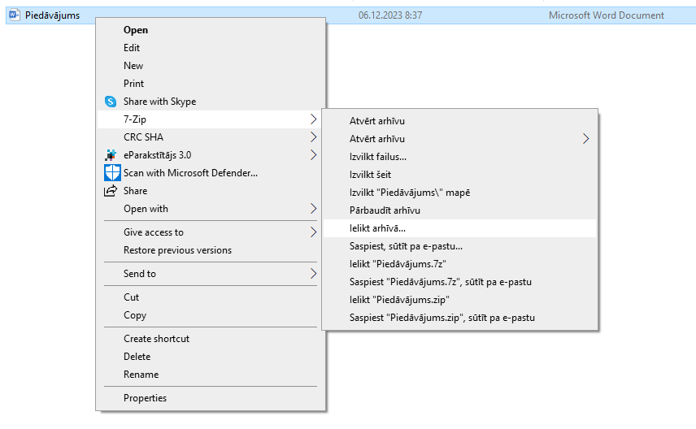

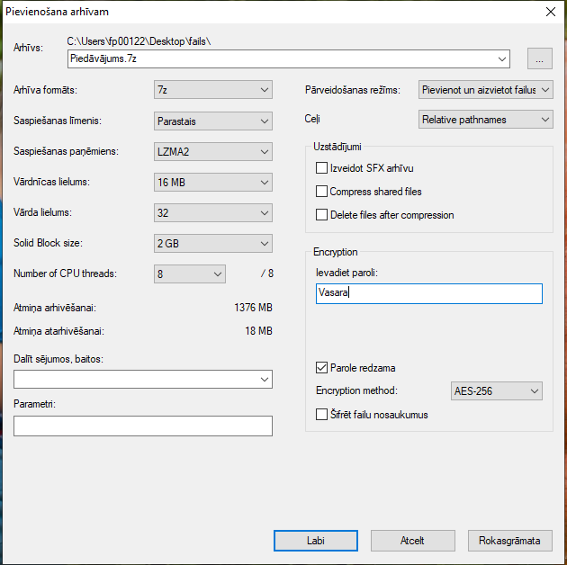

Izveidotais šifrētais piedāvājums (dzeltenā mapīte).
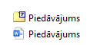

Aizpilda pretendents, ierakstot vārdu “APLIECINĀM” vai “NODROŠINĀSIM”, vai “PIEKRĪTAM”, vai citādi raksturojot savas spējas nodrošināt prasību ievērošanu.
Pretendentam jānorāda piedāvātās Preces tehniskie parametri tādā detalizācijas pakāpē, lai būtu iespējams pārliecināties par piedāvājuma atbilstību tehniskās specifikācijas prasībām.

